监

理

信

息

管

理

系

统

西安摩尔石油工程实验室股份有限公司

质量检验室

目 录

1、任务提醒 3

1.1、公司管理员任务提醒 3

1.2、项目经理任务提醒 4

1.3、监理员任务提醒 4

2、动态公告 4

3、项目管理 4

3.1、项目管理架构 4

3.2、项目总览 4

3.3、项目概况 4

3.4、委托管理 5

3.5、服务策划 5

3.6、人员派遣 6

3.7、质量控制 6

3.8、日常汇报 6

3.9、问题处理 7

3.10、项目进度 7

3.11、出勤安全 8

3.12、完工资料 8

3.13、驻厂信息 9

3.14、人员考核 9

3.15、项目结算 9

4、人员管理 9

4.1、人员信息一览 9

4.2、人员信息检索、浏览、打印 9

4.3、人员增加 9

4.4、人员资质管理 10

4.5、考核公示 10

4.6、人员奖惩 10

4.7、人员出勤 10

4.8、人员简历导入、导出 10

4.9、人员离职 10

5、结算管理 10

5.1、结算信息一览 10

5.2、结算金额统计分析 10

6、标准资源 10

7、公司规定及记录模板 11

8、交流论坛 11

9、用户分类及权限 11

**系统整体结构图**

监理信息管理系统

交流论坛

记录规定

标准资源

结算管理

人员管理

项目管理

动态公告

任务提醒

# 1、任务提醒

在项目动态有变化时，系统自动检测项目信息的完整性，向不同用户推送各自负责的相关任务提醒。

## 1.1、公司管理员任务提醒

1）新增项目未进行人员派遣的

2）有新上传待审核质量计划

3）有经项目经理提交的新监理细则、完工报告、专题汇报、日报、周报。

4）有新结束项目，具备结算条件的。

5）有员工申请休假，需要批复的

6）有员工申请离职，需要批复的

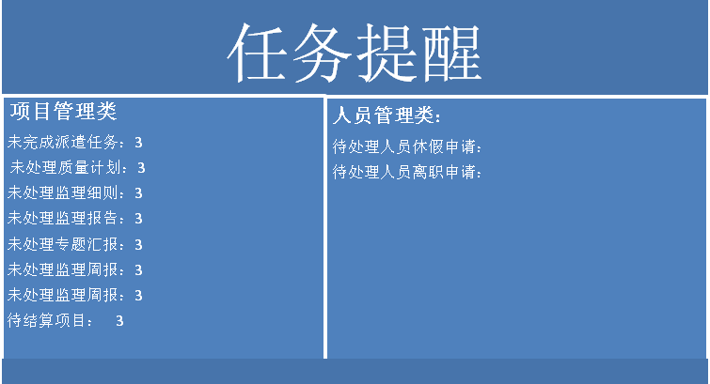

图2：任务提醒示例图

## 1.2、项目经理任务提醒

1）有新开项目未完成质量计划的或质量计划审核需要修改的

2）有新提交的监理细则

3）有新提交完工报告、专题汇报、工作联络函、监理通知单、日报、周报

## 1.3、监理员任务提醒

有新派遣监理任务、有未上传监理日报、周报，待修改细则、监理报告。

# 2、动态公告

由公司管理员编辑发布相关公告通知等信息，滚动播放。

# 3、项目管理

## 3.1、项目管理模块架构

项目管理

项目总览

日常汇报

项目概况

委托管理

服务策划

人员

派遣

质量控制

项目结算

人员考核

驻厂信息

完工资料

出勤安全

项目进度

问题处理

## 3.2、项目总览

|  |  |  |  |  |  |  |  |  |  |  |  |  |  |  |  |  |  |  |  |  |  |
| --- | --- | --- | --- | --- | --- | --- | --- | --- | --- | --- | --- | --- | --- | --- | --- | --- | --- | --- | --- | --- | --- |
| 序号 | 业主委托信息 | | | | | | | | 监造过程 | | | | | 归档资料 | | | | 结算 | | | |
| 业主单位 | 项目名称 | 委托时间 | 委托单号 | 生产单位 | 监造类型 | 监造物资 | 委托数量 | 完成数量 | 项目经理 | 监造人员 | 开始日期 | 完成日期 | 提交日期 | 提交人员 | 报告编号 | 归档编号 | 合同金额 | 结算要求 | 报告提交 | 结算状态 |
|  |  |  |  |  |  |  |  |  |  |  |  |  |  |  |  |  |  |  |  |  |  |

## 3.3、项目概况

|  |  |  |  |  |
| --- | --- | --- | --- | --- |
| 项目状态 | 这里有多少个状态？（已完成，未完成，正在处理，未处理） | | | |
| 业主委  托信息 | 业主单位 |  | 项目名称 |  |
| 委托日期 |  | 委托单号 |  |
| 业主联系人 |  | 联系电话 |  |
| 监造物资 |  | 委托数量 |  |
| 监造类型 |  | 生产厂家 |  |
| 厂家联系人 |  | 联系电话 |  |
| 服务策划信息 | 质量计划编号 |  | 完成状态 |  |
| 监理细则编号 |  | 完成状态 |  |
| 人员派遣信息 | 派遣日期 |  | 进厂日期 |  |
| 项目经理 |  | 联系方式 |  |
| 监造组长 |  | 联系方式 |  |
| 监理员 |  | | |
| 人员变更情况 | 这个变更包括啥？（人员撤退，还是变换） | | |
| 项目进度 | 目前完成比例 |  | 计划完成日期 |  |
| 项目结束日期 |  | 存在问题 |  |
| HSE情况 |  | | | |
| 归档资料 | 报告编号 |  | 完成状态 |  |
| 归档编号 |  | 完成状态 |  |
| 结算 | 结算状态 |  | 合同金额 |  |
| 结算要求 |  | 结算金额 |  |

## 3.4、委托管理

1）委托信息录入，委托信息包括：业主单位、项目名称、委托日期、委托单号、业主联系人、联系电话、监造物资、委托数量、监造类型、生产厂家、厂家联系人、联系电话，日报周报汇报要求、日报周报命名方式。

2）监理服务合同、委托单、物资清单、技术文件等相关技术文件上传（这个是在信息录入里面吗？如果不在是在那里？）

## 3.5、服务策划

1）项目总监、项目经理选定，总监授权书自动生成（可浏览、修正、导出PDF、打印）。

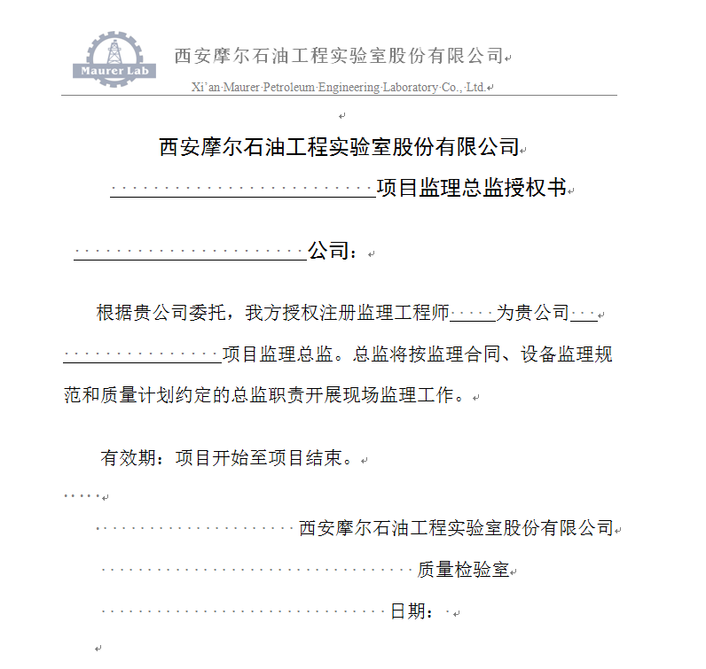

2）质量计划信息及附件录入上传、审核、修改、审批（技术负责人）、打分、审批（业主）

3）监理细则信息及附件录入上传、审核、修改、审批、打分

## 3.6、人员派遣

1）、监理组长选定、附件（派遣单、委托单、助理授权书）上传

2）项目经理选定、监理组长选定、监理员选定

3）监理人员变更管理，变更申请上传（那种形式的上传？是直接在网上填写，还是上传Word？）

## 3.7、质量控制

1）开工报审程序：企业资质审核、人员、设备证书审核、生产检验计划审核、设计图纸审核、工艺文件审核，相关信息导入、相关附件上传→开工报审表上传→开工审批（项目总监）→开工审批（业主单位）（相关信息是不是上面的一系列审核？后面的箭头流程是怎么弄得？）

2）过程审核记录上传、审核、修改、打分（审核修改打分这几个是怎么进行，）

3）过程见证记录上传、审核、修改、打分

4）抽检记录上传、审核、修改、打分

5）关键节点见证信息录入（都有哪些信息？）

6）完工报审程序：上传发货清单→提交完工申请→项目总监审批→业主审批（是在网上审批还是纸质审批？）

## 3.8、日常汇报

1）日报上传、审核、修改、打分

2）周报上传、审核、修改、打分

## 3.9、问题处理

1）发现问题信息概况，包括：发现时间、问题概述、处理方式，问题关闭时间、处理结果、监理人员。

2）相关附件上传，包括监理工程师通知单、工作联络函、专题回复、以及相关批复文件及技术变更或澄清文件。

## 3.10、项目进度

1）物资关键进度节点确定

2）物资进度信息录入或进度表导入，进度信息包括：物资名称、规格、合同数量、合同交货日期、到料数量、合格入库数量、发运数量、完成比例、计划交货日期，以及其他相关关键节点完成情况。（这个其他的不说清楚，难以设计相关数据库）

物资分类及关键节点：（？没有看懂，下面是不是从制造到入库，到发货的过程？）

* 钢管（防腐）：板卷到料、成型焊接、光管入库、钢管防腐、防腐入库、成品发运。

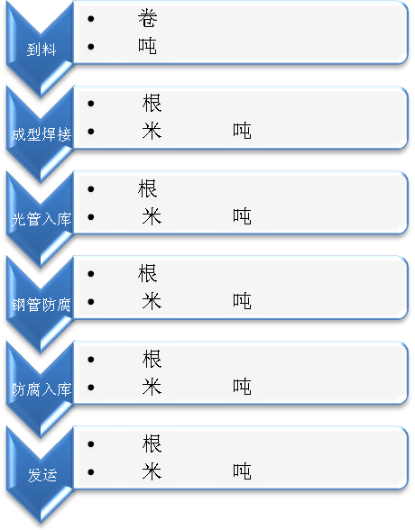

* 钢管（不防腐）：板卷到料→成型焊接→成品入库→钢管发运。
* 阀 门：阀体到料→构件机加工及检测→总装→水压试验→油漆→入库→发运。
* 压力容器：原材料到料（壳体钢板、封头、焊材）→焊接组装→无损检测→热处理→水压试验→油漆涂覆→包装发运
* 管 件：原材料到料→下料成型→检验入库→包装发运
* 热煨弯管：母管到料→热煨成型→检验入库→包装发运
* 油 套 管：光管入库→水压试验→螺纹加工→拧接全长通径→涂油→标识入库
* 钻 杆：管体入厂检验→管端墩粗加厚→管体无损检测

接头入厂检验→摩擦焊接→焊缝无损检测→涂覆

3）延期交货说明及相关附件上传。

## 3.11、出勤安全

1）出勤管理

● 出勤记录（“打卡”或录入）

● 凭证上传（火车票、机票）。（这个不是出勤吧？属于报销？）

● 休假申请、审批

2）安全管理

● 危险源调查，检查记录上传、审核。

● 中、高度危险源识别及其控制，记录上传、审核。

● 监理人员安全健康及环境检查，记录上传、审核。

● 驻厂监造组应急预案，记录上传、审核。

● HSE学习讨论会议，记录上传、审核。

## 3.12、完工资料

1）资料提交

● 资料提交：上传资料提交目录（自动生成归档编号）。

● 资料接收：根据目录核对项目齐全后确认接收。

● 监理资料考核、打分，问题反馈。（这个监理资料是什么资料？）

● 监理资料整改、再提交。

● 资料确认、归档（相关归档信息录入：归档形式、归档位置等）。

2）报告提交

● 监理报告提交（自动生成报告编号），报告上传

● 监理报告审核、考核、打分、问题批注

● 问题整改在提交。

● 监理报告审核、审批、归档。

## 3.13、驻厂信息

1）驻厂信息录入

|  |  |  |  |  |
| --- | --- | --- | --- | --- |
| 工厂信息 | 工厂详细地址 |  | 办公室位置 |  |
| 工厂-酒店距离 |  | 上下班方式 |  |
| 住宿信息 | 住宿酒店名称 |  | 联系电话 |  |
| 酒店详细地址 |  | | |
| 客房号 |  | 住宿费用 |  |
| 其他情况说明 |  | | | |

2）费用超标申请、核实、批准

3）成本控制打分

## 3.14、人员考核

1）人员打分汇总、分析

2）问题汇总

3）处罚、通报

## 3.15、项目结算

1）结算信息（结算日期、开票日期、结算金额、报告提交、经办人）信息录入，发票上传。

# 4、人员管理

## 4.1、人员信息一览（这里是不是要添加派遣至哪个代监理的公司？）

|  |  |  |  |  |  |  |  |  |  |  |  |  |  |
| --- | --- | --- | --- | --- | --- | --- | --- | --- | --- | --- | --- | --- | --- |
| 序号 | 姓名 | 性别 | 年龄 | 入职时间 | 执业资格 | 从业经验 | 学历 | 毕业院校 | 所学专业 | 技术职称 | 专业资质 | 擅长专业 | 人员状态 |
|  |  |  |  |  |  |  |  |  |  |  |  |  |  |

## 4.2、人员信息检索、浏览、打印

## 4.3、人员增加

增加基本信息编辑录入，入职培训记录上传

## 4.4、人员资质管理

资质信息录入、资质文件上传、替换、删除、下载。

## 4.5、考核公示

人员各项考核得分排名（月、季度、年度）、得分分析（得分分布、得分曲线）

## 4.6、人员奖惩

奖惩历史记录

## 4.7、人员出勤

出勤记录、出勤审核、出勤修正，假期计算。出勤统计、出勤分布。

## 4.8、人员简历导入、导出

## 4.9、人员离职

离职申请→申请上传→申请批复→手续办理→人员离职。

# 5、结算管理

## 5.1、结算信息一览

|  |  |  |  |  |  |  |  |  |  |
| --- | --- | --- | --- | --- | --- | --- | --- | --- | --- |
| 序号 | 合同编号 | 项目名称 | 业主单位 | 生产厂家 | 完工日期 | 结算日期 | 结算要求 | 结算金额 | 开票日期 |
|  |  |  |  |  |  |  |  |  |  |

## 5.2、结算金额统计分析

对各项目结算进行统计、分析、制图。直观反应各项目结算费用、季度结算费用、年度结算费用、未结算费用等。

# 6、标准资源

1）标准信息编辑

标准名称、编号、版本编号录入

2）标准文件上传、审核

3）标准文件检索、浏览、下载

# 7、公司规定及记录模板

1）公司管理文件信息编辑、上传

2）监理记录报告模板上传

3）相关文件检索、浏览、下载

# 8、交流论坛

1）技术、业务等相关问题发帖交流

# 9、用户分类及权限

**9.1、用户分类：**

1）系统管理员

2）内部用户:公司管理员、项目经理、监理员、资料管理员

3）外部用户：业主、生产厂等其他人员

**9.2、用户权限：**

1）系统管理员权限：具有本系统最高权限

2）公司管理员权限：

● 动态公告发布、修改、删除，任务提醒信息查阅

● 项目信息的添加、编辑修改、删除，项目委托信息编辑或导入，相关附件上传，所有项目检索、浏览、编辑

● 服务策划中质量计划、监理细则审核、批注、审批、打分，授权修改

● 人员派遣及人员变更信息编辑、修改或导入，相关附件上传

● 质量控制中文件内容审核、批注、打分、授权修改、打印

● 日常汇报的 审核、批注、打分、授权修改、打印

● 问题处理情况编辑、查阅、相关文件报告上传、审核、打印

● 项目进度编辑查阅

● 出勤安全记录查阅、审核、打分，人员休假批准

● 完工资料、完工报告审核、批注、打分、授权修改

● 驻厂信息查阅

● 人员考核信息查阅，相关附件上传

● 项目结算信息编辑、查阅

● 人员管理信息的添加、编辑修改、删除、上传、导出、搜索、浏览、打印

● 标准资料 上传、下载、审核、检索、浏览

● 记录模板上传、下载、审核、检索、浏览

● 交流论坛查阅、检索、发帖、维护

3）项目经理权限

● 动态公告、任务提醒信息查阅

● 授权项目的所有项目管理信息查阅

● 授权项目的质量计划上传、特定授权下可修改，监理细则审核、打分、授权修改

● 质量控制中文件内容审核、批注、打分、授权修改、打印

● 日常汇报的 审核、批注、打分、授权修改、打印

● 问题处理情况编辑、查阅、相关文件报告上传、审核、打印

● 项目进度编辑查阅

● 出勤安全记录查阅、审核、打分，人员休假批准

● 完工资料、完工报告审核、批注、打分、授权修改

● 驻厂信息查阅，所有人员得分查阅

● 标准资源上传、下载、浏览、检索

● 记录模板浏览、检索、下载

● 交流论坛浏览、发帖

4）监理组长/监理员权限

● 动态公告、任务提醒信息查阅

● 授权分项目的所有项目管理信息查阅

● 授权分项目的监理细则、日常汇报、问题处理汇报、监理报告、审核见证记录、监理资料等相关文件编辑、上传，在特定授权后可进行修改

● 项目进度信息、质量控制信息、人员驻厂信息编辑录入

● 所有人员得分查阅

● 标准资源上传、下载、浏览、检索

● 记录模板浏览、检索、下载

● 交流论坛浏览、发帖

5）资料管理员权限

● 动态公告、任务提醒信息查阅

● 资料提交信息、归档信息录入，归档资料审核、批注

● 所有项目信息、人员管理信息浏览、附件下载、打印

● 标准资源上传、下载、浏览、检索

● 记录模板浏览、检索、下载

● 交流论坛浏览、发帖

6）外部用户权限

● 授权项目的项目概况、日常汇报、质量控制、项目进度、问题处理、结算动态查阅，（项目完成权限自动关闭）

● 标准资源上传、下载、浏览、检索

● 记录模板浏览、检索、下载

● 交流论坛浏览、发帖

其实更想整体性的了解这个系统，把这个系统给串起来